Especificación de requisitos de software

Proyecto: VitalBot
Revisión



.
Ficha del documento

Fecha | Revisión | Autor | Verificado dep. Calidad.

Documento validado por las partes en fecha:

Por el cliente | Por la empresa suministradora
Fdo. D./ Dña | Fdo. D./Dña

Contenido
FICHA DEL DOCUMENTO 3
CONTENIDO 4
1 INTRODUCCIÓN 6
1.1 Propósito 6
1.2 Alcance 6
1.3 Personal involucrado 6
1.4 Definiciones, acrónimos y abreviaturas 6
1.5 Referencias 6
1.6 Resumen 6
2 DESCRIPCIÓN GENERAL 7
2.1 Perspectiva del producto 7
2.2 Funcionalidad del producto 7
2.3 Características de los usuarios 7
2.4 Restricciones 7
2.5 Suposiciones y dependencias 7
2.6 Evolución previsible del sistema 7
3 REQUISITOS ESPECÍFICOS 7
3.1 Requisitos comunes de los interfaces 8
3.1.1 Interfaces de usuario 8
3.1.2 Interfaces de hardware 8
3.1.3 Interfaces de software 8
3.1.4 Interfaces de comunicación 8
3.2 Requisitos funcionales 8
3.2.1 Requisito funcional 1 9
3.2.2 Requisito funcional 2 9
3.2.3 Requisito funcional 3 9
3.2.4 Requisito funcional 4
3.3 Requisitos no funcionales 9
3.3.1 Requisitos de rendimiento 9
3.3.2 Seguridad 9
3.3.3 Fiabilidad 9
3.3.4 Disponibilidad 9
3.3.5 Mantenibilidad 10
3.3.6 Portabilidad 10
3.4 Otros requisitos 10
4 APÉNDICES 10

Introducción

La presente Especificación de Requisitos de Software (SRS) describe de manera detallada, estructurada y verificable los requisitos del sistema denominado VitalBot: Plataforma de orientación en salud basada en chatbot.

Este proyecto se desarrolla en concordancia con el Objetivo de Desarrollo Sostenible 3 (ODS 3): Garantizar una vida sana y promover el bienestar para todos en todas las edades, mediante el uso de tecnologías digitales que faciliten el acceso a información confiable en salud y promuevan la toma de decisiones informadas.

El sistema propuesto tiene como finalidad proporcionar una herramienta digital accesible que permita a los usuarios consultar síntomas, recibir orientación inicial basada en criterios validados y determinar el nivel de urgencia de su situación, contribuyendo a disminuir la desinformación, la automedicación y la saturación de los servicios de salud.

Este documento establece los requisitos funcionales, no funcionales, interfaces, restricciones y supuestos del sistema, sirviendo como base para las fases de diseño, desarrollo, pruebas y validación del software.
  - Propósito

El propósito de este documento es definir de manera precisa, completa y verificable los requisitos del sistema VitalBot, proporcionando una base formal que permita:
- Guiar el desarrollo del sistema.
- Facilitar la comunicación entre los miembros del equipo y las partes interesadas.
- Servir como referencia para el diseño técnico.
- Permitir la validación del sistema mediante pruebas.
- Garantizar la trazabilidad entre requisitos, implementación y validación.

Audiencia
Este documento está dirigido a:
- Equipo de desarrollo
- Equipo de pruebas (QA)
- Analistas de requisitos
- Docentes evaluadores
- Gestores del proyecto

  - Alcance

El presente proyecto se desarrolla en concordancia con el Objetivo de Desarrollo Sostenible 3 (ODS 3): Garantizar una vida sana y promover el bienestar para todos en todas las edades, mediante el desarrollo de una solución tecnológica orientada a mejorar el acceso oportuno a información básica en salud y fomentar la toma de decisiones informadas por parte de los usuarios.

De acuerdo con el objetivo general del proyecto, se propone el desarrollo de una plataforma digital de orientación en salud basada en chatbot, la cual permitirá a los usuarios ingresar síntomas mediante lenguaje natural y recibir orientación preliminar basada en reglas médicas previamente definidas y validadas.

El sistema denominado VitalBot tendrá como finalidad principal facilitar el acceso a información confiable sobre síntomas comunes, identificar posibles niveles de riesgo y proporcionar recomendaciones iniciales que orienten al usuario sobre la necesidad de acudir a un servicio médico, contribuyendo así a la prevención de complicaciones y a la reducción de la automedicación irresponsable.

Dentro del alcance funcional del sistema se incluyen las siguientes capacidades:

- Recepción de síntomas ingresados por el usuario mediante una interfaz conversacional.
- Análisis de los síntomas ingresados utilizando reglas predefinidas.
- Generación automática de preguntas complementarias cuando la información inicial sea insuficiente.
- Clasificación del nivel de riesgo del usuario en categorías previamente establecidas (bajo, medio y alto).
- Generación de recomendaciones orientativas basadas en el nivel de riesgo identificado.
- Emisión de alertas cuando se detecten síntomas asociados a situaciones críticas o de emergencia.
- Registro y almacenamiento de las consultas realizadas por los usuarios para fines de seguimiento y análisis.
- Presentación de información educativa relacionada con prevención y cuidado básico en salud.

El sistema no realizará diagnósticos médicos ni sustituirá la valoración profesional realizada por personal de salud, limitándose exclusivamente a funciones de orientación preventiva e informativa.

Adicionalmente, el alcance del proyecto contempla el desarrollo de un prototipo funcional que permita validar la viabilidad técnica del sistema y demostrar su contribución potencial al cumplimiento del ODS 3, mediante la promoción del acceso digital a orientación en salud básica.

Quedan fuera del alcance del sistema:

- La emisión de diagnósticos médicos oficiales.
- La prescripción de medicamentos.
- La integración directa con sistemas hospitalarios reales.
- La atención médica en tiempo real por profesionales de la salud.
  - Personal involucrado
Nombre | Andrea Alvarez Posada
Rol | Desarrolladora de Software
Categoría profesional | Ingeniera Informática
Responsabilidades | Implementación de las API del sistema, creacion y conexión a la base de datos
Información de contacto
Aprobación

Nombre | Esteban Cano Ramirez
Rol | Desarrollador Backend
Categoría profesional | Ingeniera Informática
Responsabilidades | Desarrollo del módulo de procesamiento del chatbot y API REST
Información de contacto | esteban_cano82221@elpoli.edu.co
Aprobación

Nombre | Julian Agudelo Sepulveda
Rol | Desarrollador Frontend
Categoría profesional | Ingeniera Informática
Responsabilidades | Implementación de la interfaz de usuario con React
Información de contacto
Aprobación

Nombre | Edison Alvarez Cano
Rol | Analista de Requisitos y QA
Categoría profesional | Ingeniera Informática
Responsabilidades | Levantamiento de requerimientos, historias de usuario y plan de pruebas
Información de contacto
Aprobación

Nombre | David Alejandro Antolinez Chavarro
Rol | Diseñador de software
Categoría profesional | Ingeniera Informática
Responsabilidades | Diseñar el sistema de información mediante diagramas UML
Información de contacto
Aprobación

  - Definiciones, acrónimos y abreviaturas

Término | Definición
SRS | Documento de requisitos del software
Chatbot | Sistema de conversación automatizada
Usuario | Persona que interactúa con el sistema
Riesgo alto | Situación que requiere urgencias
Riesgo medio | Requiere consulta médica
Riesgo bajo | Manejo con autocuidado

  - Referencias
Referencia | Titulo | Ruta | Fecha | Autor
IEEE 830-1998 | IEEE 830-1998 Recommended Practice for Software Requirements Specifications | https://ieeexplore.ieee.org | 1998 | IEEE (Institute of Electrical and Electronics Engineers)
Ley 1581 de 2012 | Reglamento General de Protección de Datos Personales (Principios básicos) | https://www.funcionpublica.gov.co | 2012 | Gobierno de Colombia
 | Manual básico de síntomas y orientación médica primaria | https://www.who.int/ | 2023 | Organización Mundial de la Salud (OMS)
ODS3 | Objetivos y metas de desarrollo sostenible | https://www.un.org/sustainabledevelopment/es/sustainable-development-goals/
 | Guías de atención primaria en salud | https://www.minsalud.gov.co | 2022 | Ministerio de Salud y Protección Social de Colombia
 | React Documentation | https://react.dev | 2024 | Meta Platforms Inc.
 | Node.js Documentation | https://nodejs.org | 2024 | OpenJS Foundation
 | PostgreSQL Documentation | https://www.postgresql.org/docs | 2024 | PostgreSQL Global Development Group
 | Objetivos de Desarrollo Sostenible (ODS) | https://www.un.org/sustainabledevelopment/es/sustainable-development-goals/ | 2015 | Organización de las Naciones Unidas (ONU)
 | MedlinePlus – Información de salud en español | https://medlineplus.gov/spanish/ | 2024 | Biblioteca Nacional de Medicina de EE. UU. (National Library of Medicine)
 | ChatGPT (modelo GPT-5.3) [Modelo de lenguaje de inteligencia artificial utilizado como apoyo en la redacción] | https://chat.openai.com/ | 2026 | OpenAI

  - Resumen

El resto del contenido del presente documento describe la Especificación de Requisitos de Software (SRS) correspondiente al sistema VitalBot, una plataforma digital orientada a brindar apoyo en la identificación preliminar de síntomas y generación de recomendaciones básicas en salud.

A lo largo del documento se presenta una descripción detallada del sistema, incluyendo su contexto operativo, funcionalidades principales, características de los usuarios, restricciones técnicas y supuestos operativos. Asimismo, se especifican los requisitos funcionales y no funcionales que guiarán el desarrollo del sistema, garantizando que su implementación responda a las necesidades definidas y a los objetivos establecidos en el marco del Objetivo de Desarrollo Sostenible 3 (ODS 3).

Este documento constituye una referencia fundamental para el diseño, desarrollo, pruebas y validación del sistema, permitiendo asegurar la trazabilidad entre los requisitos definidos y las funcionalidades implementadas.
- Descripción general
  - Perspectiva del producto

El sistema VitalBot se concibe como una aplicación web independiente orientada a proporcionar orientación básica en salud mediante el uso de un chatbot interactivo.

El sistema formará parte de un entorno tecnológico compuesto por diversos componentes que interactúan entre sí para garantizar el procesamiento adecuado de la información ingresada por los usuarios.

Desde el punto de vista arquitectónico, el sistema estará compuesto por los siguientes módulos principales:

Módulo de interfaz de usuario

Este módulo permitirá la interacción directa entre el usuario y el sistema mediante una interfaz conversacional tipo chat. El usuario podrá ingresar texto describiendo sus síntomas y recibir respuestas generadas por el sistema.

Funciones principales:

- Captura de mensajes del usuario.
- Presentación de respuestas del chatbot.
- Visualización de alertas y recomendaciones.
- Presentación de resultados de evaluación de riesgo.

Módulo de procesamiento del chatbot

Este módulo será responsable del análisis de los mensajes ingresados por el usuario, interpretando los síntomas descritos y generando respuestas adecuadas basadas en reglas previamente definidas.

Funciones principales:

- Interpretación del texto ingresado.
- Identificación de síntomas clave.
- Generación de preguntas adicionales.
- Determinación del nivel de riesgo.

Módulo de base de conocimientos

Este componente contendrá la información estructurada necesaria para realizar la evaluación de síntomas y la generación de recomendaciones.

Incluye:

- Catálogo de síntomas.
- Reglas de asociación.
- Clasificación de niveles de riesgo.
- Recomendaciones asociadas.

Módulo de almacenamiento de datos

Este módulo permitirá registrar la información generada durante las interacciones con los usuarios.

Incluye:

- Registro de consultas.
- Historial de conversaciones.
- Datos estadísticos.

El sistema será accesible mediante navegadores web modernos y estará diseñado para operar bajo el modelo cliente-servidor.
  - Funcionalidad del producto
El sistema VitalBot proporcionará un conjunto estructurado de funcionalidades orientadas a permitir la interacción entre los usuarios y un chatbot diseñado para brindar orientación preliminar sobre síntomas reportados.
Las funcionalidades del sistema se organizan en módulos funcionales que permiten el flujo completo de interacción desde el acceso del usuario hasta la generación de recomendaciones.

Gestión de registro de usuarios
El sistema permitirá a los usuarios crear una cuenta personal mediante un proceso de registro que incluirá el ingreso de información básica requerida para su identificación dentro del sistema.
Durante este proceso:
- El usuario deberá ingresar datos personales básicos.
- El sistema validará que la información cumpla con los formatos establecidos.
- El sistema almacenará los datos en la base de datos.
- El sistema confirmará la creación exitosa de la cuenta.
Esta funcionalidad permitirá establecer un mecanismo de identificación que facilite el acceso seguro al sistema y el almacenamiento de información asociada a cada usuario.

Gestión de autenticación de usuarios
El sistema permitirá a los usuarios autenticarse mediante el ingreso de credenciales previamente registradas.
Durante este proceso:
- El usuario ingresará su nombre de usuario y contraseña.
- El sistema verificará la validez de las credenciales.
- El sistema permitirá el acceso únicamente si la información es correcta.
- El sistema rechazará el acceso si las credenciales son incorrectas.
Esta funcionalidad garantizará que solo los usuarios registrados puedan acceder a las funcionalidades del sistema.

Interacción con el chatbot
El sistema permitirá a los usuarios interactuar con un chatbot mediante una interfaz conversacional basada en texto.
Durante esta interacción:
- El usuario podrá ingresar mensajes describiendo sus síntomas.
- El sistema procesará el mensaje recibido.
- El chatbot generará respuestas automatizadas basadas en reglas predefinidas.
- El chatbot podrá formular preguntas adicionales para obtener mayor precisión en la información proporcionada.
Esta funcionalidad constituye el núcleo principal del sistema, ya que permite el intercambio dinámico de información entre el usuario y el chatbot.

Registro y análisis de síntomas
El sistema permitirá registrar los síntomas ingresados por el usuario y analizarlos mediante un conjunto de reglas previamente definidas.
Durante este proceso:
- El sistema identificará palabras clave asociadas a síntomas.
- El sistema comparará los síntomas con la base de conocimientos.
- El sistema determinará posibles condiciones de riesgo.
Esta funcionalidad permitirá establecer la base para la generación de recomendaciones orientativas.

Clasificación del nivel de riesgo
El sistema clasificará el nivel de riesgo del usuario con base en la información proporcionada.
Las categorías establecidas serán:
- Riesgo bajo
- Riesgo medio
- Riesgo alto
Cada nivel de riesgo estará asociado a recomendaciones específicas previamente definidas.

Generación de recomendaciones orientativas
El sistema generará recomendaciones preliminares con base en el nivel de riesgo identificado.
Las recomendaciones podrán incluir:
- Indicaciones de autocuidado.
- Recomendación de consulta médica.
- Advertencia sobre síntomas críticos.
El sistema presentará estas recomendaciones mediante mensajes claros y comprensibles.

Almacenamiento del historial de consultas
El sistema almacenará en la base de datos la información generada durante cada interacción.
Se registrarán:
- Fecha y hora de la consulta.
- Síntomas ingresados.
- Nivel de riesgo asignado.
- Recomendaciones generadas.
Esta funcionalidad permitirá la trazabilidad de las consultas realizadas por cada usuario.

  - Características de los usuarios
Tipo de usuario | Usuario final (paciente o cuidador), Usuario administrador
Formación | Sin formación técnica requerida. Educación básica o media en la mayoría de los casos
Habilidades | Uso básico de navegadores web o dispositivos móviles. Capacidad para ingresar texto
Actividades | Consultar síntomas, recibir orientación de riesgo y recomendaciones de salud a través del chatbot

  - Restricciones
El sistema está sujeto a las siguientes restricciones de diseño y desarrollo: (1) La aplicación debe desarrollarse utilizando exclusivamente herramientas de código abierto o de uso libre: React para el frontend, Node.js con Express para el backend y PostgreSQL como base de datos. (2) La interfaz de usuario debe ser accesible desde los navegadores Chrome, Firefox y Edge en sus versiones recientes. (3) El sistema no debe realizar diagnósticos médicos ni prescribir medicamentos; sus funciones se limitan estrictamente a la orientación informativa. (4) La base de conocimientos médica utilizada debe estar validada por un profesional de la salud antes de su implementación. (5) Todas las comunicaciones entre cliente y servidor deben realizarse mediante el protocolo HTTPS. (6) El sistema debe ser desarrollado como un prototipo funcional dentro del ciclo académico definido.

  - Suposiciones y dependencias

Se establecen las siguientes suposiciones:

- Los usuarios contarán con acceso a internet.
- Los usuarios proporcionarán información verídica.
- Las reglas médicas utilizadas estarán previamente validadas.
- El sistema contará con soporte técnico durante su desarrollo.

Dependencias:

- Disponibilidad de base de conocimientos médica.
- Funcionamiento del servidor web.
- Funcionamiento de la base de datos.
  - Evolución previsible del sistema

El sistema podrá evolucionar en versiones futuras mediante la incorporación de nuevas funcionalidades, tales como:

- Integración con sistemas de telemedicina.
- Uso de algoritmos avanzados de inteligencia artificial.
- Implementación de aplicaciones móviles.
- Integración con dispositivos médicos.
- Generación de reportes estadísticos avanzados.
- Requisitos específicos

  - Requisitos comunes de los interfaces

    - Interfaces de usuario

El sistema contará con una interfaz web accesible desde navegadores modernos, diseñada para facilitar la interacción entre los usuarios y el sistema de orientación de síntomas mediante chatbot.

La interfaz incluirá:

- Pantalla de inicio
- Pantalla de registro
- Pantalla de inicio de sesión
- Pantalla principal con acceso al chatbot
- Visualización de mensajes en formato conversación
- Panel administrativo

Características visuales:

- Diseño responsive adaptable a computador y dispositivos móviles
- Uso de colores asociados al área de salud (verde, azul y blanco)
- Botones visibles y claramente identificados
- Tipografía legible
- Indicadores visuales de carga del chatbot
- Mensajes de error claros y comprensibles
    - Interfaces de hardware

El sistema de orientación de síntomas mediante chatbot será una plataforma web, por lo tanto, no requerirá hardware especializado para su funcionamiento. Sin embargo, se establecen los siguientes componentes físicos necesarios para garantizar su operación adecuada.

Hardware del cliente (usuario)

El sistema deberá ser accesible desde dispositivos que cumplan con las siguientes características mínimas:

Tipo de dispositivo:
Computador de escritorio, computador portátil, tableta o teléfono móvil.
Procesador:
Procesador mínimo de doble núcleo (Dual Core) o superior.
Memoria RAM:
Mínimo 2 GB de memoria RAM.
Dispositivo de entrada:
Teclado físico o teclado virtual en pantalla táctil para ingreso de síntomas.
Dispositivo de salida:
Pantalla que permita visualizar la interfaz gráfica del sistema.
Conectividad:
Acceso a red de internet mediante conexión Wi-Fi, red móvil o red cableada.

Hardware del servidor

El sistema deberá ejecutarse en un servidor que permita el procesamiento de solicitudes y almacenamiento de información.

Características recomendadas:

Procesador:
Procesador multinúcleo (mínimo 2 núcleos).
Memoria RAM:
Mínimo 4 GB de memoria RAM.
Almacenamiento:
Espacio mínimo de 10 GB para almacenamiento de base de datos y registros del sistema.
Conectividad:
Acceso continuo a internet con disponibilidad permanente.
Dispositivo de almacenamiento:
Disco duro o unidad SSD para almacenamiento de información del sistema.

Configuración del hardware

El servidor deberá contar con:

- Sistema operativo compatible con aplicaciones web.
- Capacidad para ejecutar servicios web.
- Acceso a base de datos instalada local o remotamente.
    - Interfaces de software

El sistema VitalBot se integra con los siguientes componentes de software:
Para cada producto de software debe especificarse lo siguiente:
▪ React 18 (Frontend): Biblioteca JavaScript para la construcción de la interfaz conversacional. Se comunicará con el backend mediante peticiones HTTP/REST en formato JSON.
▪ Node.js 20 con Express (Backend): Servidor web que expone la API REST, procesa los mensajes del chatbot y aplica las reglas de la base de conocimientos. Se conecta a la base de datos mediante el ORM Sequelize.
PostgreSQL 15 (Base de datos): Sistema gestor de base de datos relacional para el almacenamiento de usuarios, consultas, historial de conversaciones y la base de conocimientos médica. Accesible mediante el driver pg en Node.js

    - Interfaces de comunicación

El sistema utilizará interfaces de comunicación que permitan la transferencia segura y eficiente de información entre el usuario y el servidor.

Comunicación cliente-servidor

El sistema deberá utilizar el modelo de comunicación cliente-servidor mediante internet.

Protocolo utilizados:
HTTPS (preferido por seguridad)

Funciones de la comunicación:

- Envío de solicitudes desde el navegador.
- Recepción de respuestas desde el servidor.
- Transferencia de datos del chatbot.

Formato de intercambio de datos

La información intercambiada entre cliente y servidor deberá utilizar: Formato JSON

Este formato permitirá:

- Envío de síntomas.
- Recepción de respuestas.
- Intercambio de datos estructurados.
- Seguridad en comunicaciones

Las comunicaciones deberán:

- Utilizar cifrado mediante protocolo HTTPS.
- Proteger la información personal del usuario.
- Evitar interceptación de datos.
  - Requisitos funcionales

Número de requisito | RF-01
Nombre de requisito | Registro de Usuario
Tipo | X Requisito | ☐ Restricción
Fuente del requisito | Equipo de desarrollo
Prioridad del requisito | X Alta/Esencial | ☐ Media/Deseado | ☐ Baja/ Opcional
El sistema debe permitir a nuevos usuarios registrarse ingresando nombre completo, correo electrónico y contraseña. El sistema valida el formato del correo y la fortaleza de la contraseña (mínimo 8 caracteres), cifra la contraseña con bcrypt antes de almacenarla en PostgreSQL y muestra mensaje de éxito o error al usuario.

Número de requisito | RF-02
Nombre de requisito | Autenticación de usuario
Tipo | X Requisito | ☐ Restricción
Fuente del requisito | Equipo de desarrollo
Prioridad del requisito | X Alta/Esencial | ☐ Media/Deseado | ☐ Baja/ Opcional

El sistema debe permitir a los usuarios autenticarse mediante el ingreso de su correo electrónico y contraseña previamente registrados. El proceso de autenticación debe verificar las credenciales comparando la contraseña ingresada contra el hash bcrypt almacenado en la base de datos PostgreSQL. En caso de autenticación exitosa, se debe crear una sesión segura para el usuario. Si las credenciales son incorrectas, el sistema debe mostrar un mensaje de error sin especificar cuál dato es inválido.

Número de requisito | RF-03
Nombre de requisito | Interacción con el chatbot
Tipo | X Requisito | ☐ Restricción
Fuente del requisito | Equipo de desarrollo
Prioridad del requisito | X Alta/Esencial | ☐ Media/Deseado | ☐ Baja/ Opcional

El sistema debe permitir al usuario interactuar con el chatbot mediante una interfaz conversacional, donde pueda ingresar síntomas en lenguaje natural en español. El chatbot debe procesar la entrada del usuario, identificar palabras clave relacionadas con síntomas y generar una respuesta basada en reglas médicas predefinidas. El sistema debe mantener el contexto de la conversación durante la sesión y permitir múltiples intercambios hasta completar la orientación.

Número de requisito | RF-04
Nombre de requisito | Clasificación de nivel de riesgo
Tipo | X Requisito | ☐ Restricción
Fuente del requisito | Equipo de desarrollo
Prioridad del requisito | X Alta/Esencial | ☐ Media/Deseado | ☐ Baja/ Opcional

El sistema debe analizar los síntomas ingresados por el usuario utilizando reglas médicas previamente definidas y clasificarlos en un nivel de riesgo: bajo, medio o alto. La clasificación debe basarse en la combinación, frecuencia y gravedad de los síntomas reportados. Una vez determinado el nivel de riesgo, el sistema debe generar una recomendación acorde, indicando si el usuario puede manejar la situación con autocuidado, debe consultar un profesional de salud o requiere atención inmediata.

Número de requisito | RF-05
Nombre de requisito | Generación de preguntas complementarias
Tipo | X Requisito | ☐ Restricción
Fuente del requisito | Equipo de desarrollo
Prioridad del requisito | X Alta/Esencial | ☐ Media/Deseado | ☐ Baja/ Opcional
Cuando la información inicial ingresada por el usuario sea insuficiente para determinar un nivel de riesgo, el sistema debe generar automáticamente preguntas de seguimiento relevantes. El chatbot no debe proceder a la clasificación sin haber recopilado la información mínima necesaria.

Número de requisito | RF-06
Nombre de requisito | Emisión de alertas críticas
Tipo | X Requisito | ☐ Restricción
Fuente del requisito | Equipo de desarrollo
Prioridad del requisito | X Alta/Esencial | ☐ Media/Deseado | ☐ Baja/ Opcional

Cuando el sistema detecte síntomas asociados a situaciones críticas debe mostrar una alerta inmediata recomendando acudir a un servicio de urgencias.

Número de requisito | RF-07
Nombre de requisito | Presentación del contenido educativo en salud
Tipo | X Requisito | ☐ Restricción
Fuente del requisito | Equipo de desarrollo
Prioridad del requisito | ☐ Alta/Esencial | X Media/Deseado | ☐ Baja/ Opcional

El sistema debe ofrecer al usuario información educativa sobre prevención y cuidado básico en salud relacionada con los síntomas consultados. Este contenido debe presentarse al finalizar la orientación principal y estar redactado en lenguaje accesible, alineado con RNF-08.

Número de requisito | RF-08
Nombre de requisito | Registro y consulta del historial de conversaciones
Tipo | X Requisito | ☐ Restricción
Fuente del requisito | Equipo de desarrollo
Prioridad del requisito | ☐ Alta/Esencial | X Media/Deseado | ☐ Baja/ Opcional

El sistema debe almacenar cada consulta realizada por el usuario autenticado (síntomas ingresados, nivel de riesgo asignado, fecha y hora) y permitirle consultar su historial de interacciones previas desde su perfil, con fines de seguimiento personal.

Número de requisito | RF-9
Nombre de requisito | Cierre de sesión
Tipo | X Requisito | ☐ Restricción
Fuente del requisito | Equipo de desarrollo
Prioridad del requisito | ☐ Alta/Esencial | X Media/Deseado | ☐ Baja/ Opcional
El sistema debe permitir al usuario cerrar sesión manualmente desde la interfaz.

Número de requisito | RF-10
Nombre de requisito | Consentimiento informado del usuario
Tipo | X Requisito | ☐ Restricción
Fuente del requisito | Equipo de desarrollo
Prioridad del requisito | X Alta/Esencial | ☐ Media/Deseado | ☐ Baja/ Opcional

Antes de iniciar la primera interacción con el chatbot, el sistema debe solicitar al usuario la aceptación explícita de los términos de uso y la política de tratamiento de datos personales, en cumplimiento de la Ley 1581 de 2012. Sin esta aceptación, el acceso a las funcionalidades del chatbot debe estar bloqueado.

Número de requisito | RF-11
Nombre de requisito | Recuperación de contraseña
Tipo | X Requisito | ☐ Restricción
Fuente del requisito | Equipo de desarrollo
Prioridad del requisito | ☐ Alta/Esencial | X Media/Deseado | ☐ Baja/ Opcional

El sistema debe permitir al usuario recuperar el acceso a su cuenta mediante el envío de un enlace de restablecimiento de contraseña al correo electrónico registrado. El enlace debe tener una vigencia máxima de 30 minutos.

Número de requisito | RF-12
Nombre de requisito | Visualización del resultado completo de la consulta
Tipo | X Requisito | ☐ Restricción
Fuente del requisito | Equipo de desarrollo
Prioridad del requisito | X Alta/Esencial | ☐ Media/Deseado | ☐ Baja/ Opcional

El sistema debe mostrar al usuario un resultado detallado después del análisis de los síntomas ingresados.
El resultado deberá incluir:
- Nivel de riesgo asignado (bajo, medio o alto)
- Explicación del significado del nivel asignado
- Recomendación general asociada al nivel
- Síntomas registrados

Número de requisito | RF-13
Nombre de requisito | Gestión del perfil del usuario
Tipo | X Requisito | ☐ Restricción
Fuente del requisito | Equipo de desarrollo
Prioridad del requisito | ☐ Alta/Esencial | X Media/Deseado | ☐ Baja/ Opcional

El sistema debe permitir al usuario acceder a su perfil personal y visualizar la información registrada.
El usuario podrá:
- Visualizar su nombre
- Visualizar su correo electrónico
- Acceder a su historial de consultas
Número de requisito | RF-14
Nombre de requisito | Actualización de datos del usuario
Tipo | X Requisito | ☐ Restricción
Fuente del requisito | Equipo de desarrollo
Prioridad del requisito | ☐ Alta/Esencial | X Media/Deseado | ☐ Baja/ Opcional

El sistema debe permitir al usuario actualizar su información personal registrada.
El usuario podrá:
- Modificar su nombre
- Modificar su contraseña
- Guardar los cambios realizados

Número de requisito | RF-15
Nombre de requisito | Eliminacion de cuenta del usuario
Tipo | X Requisito | ☐ Restricción
Fuente del requisito | Equipo de desarrollo
Prioridad del requisito | ☐ Alta/Esencial | X Media/Deseado | ☐ Baja/ Opcional

El sistema debe permitir al usuario eliminar su cuenta personal de manera voluntaria.
Antes de eliminar la cuenta, el sistema deberá:
- Solicitar confirmación del usuario
- Eliminar los datos asociados al usuario
- Mostrar un mensaje de confirmación

Número de requisito | RF-16
Nombre de requisito | Administración de reglas médicas
Tipo | X Requisito | ☐ Restricción
Fuente del requisito | Equipo de desarrollo
Prioridad del requisito | X Alta/Esencial | ☐ Media/Deseado | ☐ Baja/ Opcional
El sistema debe permitir al usuario administrador crear y gestionar las reglas médicas utilizadas para la clasificación de síntomas
Este podrá: Crear nuevas reglas, modificar existentes, eliminar no vigentes, asociar síntomas con niveles de riesgo

Número de requisito | RF-17
Nombre de requisito | Administración de contenido educativo
Tipo | X Requisito | ☐ Restricción
Fuente del requisito | Equipo de desarrollo
Prioridad del requisito | X Alta/Esencial | ☐ Media/Deseado | ☐ Baja/ Opcional
El sistema debe permitir al usuario administrador gestionar el contenido educativo en salud mostrado al usuario
Este podrá: Agregar nuevo contenido educativo, modificar el existente y eliminar contenido desactualizado
  - Requisitos no funcionales
    - Requisitos de rendimiento

Número de requisito | RNF-01
Nombre de requisito | Rendimiento
Tipo | ☐ Requisito | X Restricción
Fuente del requisito | Equipo de desarrollo
Prioridad del requisito | ☐ Alta/Esencial | X Media/Deseado | ☐ Baja/ Opcional

El 90% de las respuestas del chatbot deben generarse en menos de 3 segundos bajo carga normal. El sistema debe soportar al menos 50 usuarios simultáneos sin degradación perceptible del servicio. El tiempo de carga inicial de la aplicación web no debe superar los 5 segundos en una conexión de 10 Mbps.

    - Seguridad

Número de requisito | RNF-02
Nombre de requisito | Seguridad
Tipo | X Requisito | ☐ Restricción
Fuente del requisito | Equipo de desarrollo
Prioridad del requisito | ☐ Alta/Esencial | X Media/Deseado | ☐ Baja/ Opcional

Toda comunicación entre cliente y servidor debe realizarse mediante HTTPS con TLS 1.2 o superior. Las contraseñas de los usuarios deben almacenarse con hash bcrypt (factor de costo mínimo 10). El sistema debe implementar protección contra inyección SQL mediante consultas parametrizadas. Se debe registrar en logs toda operación de autenticación (intentos fallidos y exitosos). Las sesiones deben expirar tras 30 minutos de inactividad.

    - Fiabilidad

Número de requisito | RNF-03
Nombre de requisito | Fiabilidad
Tipo | ☐ Requisito | X Restricción
Fuente del requisito | Equipo de desarrollo
Prioridad del requisito | ☐ Alta/Esencial | X Media/Deseado | ☐ Baja/ Opcional

El sistema debe presentar una tasa de disponibilidad mínima del 95% durante el periodo de pruebas. En caso de fallo en la conexión con la base de datos, el sistema debe mostrar un mensaje de error amigable sin exponer información técnica sensible. El chatbot debe responder con un mensaje de orientación genérica cuando no encuentre coincidencias en la base de conocimientos.
.
    - Disponibilidad

Número de requisito | RNF-04
Nombre de requisito | Disponibilidad
Tipo | ☐ Requisito | X Restricción
Fuente del requisito | Equipo de desarrollo
Prioridad del requisito | ☐ Alta/Esencial | X Media/Deseado | ☐ Baja/ Opcional

El sistema prototipo deberá estar disponible el 95% del tiempo durante el periodo de evaluación académica. Las ventanas de mantenimiento planificadas no deben exceder 2 horas y deben realizarse en horario de baja demanda (entre 00:00 y 06:00). El servidor de backend deberá contar con reinicio automático en caso de caída inesperada del proceso Node.js.

    - Mantenibilidad

Número de requisito | RNF-05
Nombre de requisito | Mantenibilidad
Tipo | ☐ Requisito | X Restricción
Fuente del requisito | Equipo de desarrollo
Prioridad del requisito | ☐ Alta/Esencial | X Media/Deseado | ☐ Baja/ Opcional

El código fuente debe organizarse siguiendo una arquitectura en capas basada en el patrón MVC y estar documentado con comentarios en los módulos principales. La base de conocimientos médica debe almacenarse en tablas independientes de la lógica de negocio, permitiéndose su actualización sin modificar el código fuente. El equipo de desarrollo será responsable del mantenimiento correctivo durante el ciclo académico.
    - Portabilidad

Número de requisito | RNF-06
Nombre de requisito | Portabilidad
Tipo | ☐ Requisito | X Restricción
Fuente del requisito | Equipo de desarrollo
Prioridad del requisito | ☐ Alta/Esencial | X Media/Deseado | ☐ Baja/ Opcional

El frontend desarrollado en React debe funcionar correctamente en los navegadores Chrome, Firefox y Edge (versiones publicadas en los últimos 2 años) tanto en escritorio como en dispositivos móviles. El backend en Node.js debe poder ejecutarse en sistemas operativos Linux y Windows Server. La aplicación debe diseñarse con un enfoque responsive que permita su uso en pantallas desde 320px de ancho. El despliegue debe poder realizarse mediante contenedores Docker para facilitar la portabilidad entre entornos.
  - Otros requisitos

Número de requisito | RNF-07
Nombre de requisito | Requisitos legales y éticos
Tipo | X Requisito | ☐ Restricción
Fuente del requisito | Equipo de desarrollo
Prioridad del requisito | X Alta/Esencial | ☐ Media/Deseado | ☐ Baja/ Opcional

El sistema debe incluir en su interfaz un aviso explícito que indique que VitalBot no reemplaza la consulta médica profesional y que sus respuestas son de carácter orientativo. El tratamiento de datos personales debe cumplir con la Ley 1581 de 2012 (Protección de Datos Personales de Colombia). El sistema debe solicitar el consentimiento informado del usuario antes de iniciar la recolección de datos.

Número de requisito | RNF-08
Nombre de requisito | Requisitos culturales
Tipo | X Requisito | ☐ Restricción
Fuente del requisito | Equipo de desarrollo
Prioridad del requisito | ☐ Alta/Esencial | X Media/Deseado | ☐ Baja/ Opcional

El idioma de la interfaz y las respuestas del chatbot debe ser español (Colombia). El lenguaje utilizado debe ser claro, sencillo y comprensible para usuarios con baja alfabetización en salud, evitando tecnicismos médicos sin explicación.

Número de requisito | RNF-09
Nombre de requisito | Requisitos culturales
Tipo | X Requisito | ☐ Restricción
Fuente del requisito | Equipo de desarrollo
Prioridad del requisito | ☐ Alta/Esencial | X Media/Deseado | ☐ Baja/ Opcional
La interfaz conversacional debe seguir principios de diseño centrado en el usuario: flujos de no más de 5 pasos para completar una consulta, mensajes de error comprensibles y sin jerga técnica, y un indicador visual del progreso dentro de la consulta. Un usuario sin experiencia previa debe poder completar su primera consulta en menos de 5 minutos sin asistencia externa.

Número de requisito | RNF-10
Nombre de requisito | Escalabilidad
Tipo | ☐ Requisito | X Restricción
Fuente del requisito | Equipo de desarrollo
Prioridad del requisito | ☐ Alta/Esencial | ☐ Media/Deseado | X Baja/ Opcional
La arquitectura del sistema debe diseñarse de forma que permita escalar horizontalmente (incorporación de nuevas instancias del servidor) sin cambios estructurales en el código, previendo un crecimiento potencial en el número de usuarios más allá del prototipo académico.

Número de requisito | RNF-11
Nombre de requisito | Privacidad de los datos de salud
Tipo | X Requisito | ☐ Restricción
Fuente del requisito | Equipo de desarrollo
Prioridad del requisito | ☐ Alta/Esencial | X Media/Deseado | ☐ Baja/ Opcional
Los datos de salud ingresados por los usuarios (síntomas, nivel de riesgo) deben almacenarse de forma separada de los datos de identificación personal, aplicando seudonimización. Ningún dato de salud debe transmitirse a terceros ni utilizarse con fines distintos al funcionamiento del sistema, conforme a la Ley 1581 de 2012.

- Diseño del Proyectos
  - Diseño Dinámico
Se especifica de manera clara las funcionalidades de cara al usuario. Especifica el comportamiento (tanto en secuencias idóneas de trabajo) como las excepciones que pudieran presentarse. Puede ser especificada por ejemplo en diagramas UML del tipo Casos de Uso(anexo 1), Diagramas de Secuencia(anexo 2), Diagramas de Estados(anexo 3) o Diagramas de Actividades(anexo 3).

  - Diseño Estático

Representa aquellos elementos que sirven de base al comportamiento, proveyendo conceptos, interfaces o repositorios. Puede ser especificada por ejemplo en Modelos de Datos(anexo 4) (MER, MRE) y Diagramas UML como el Diagrama de Clases(anexo 5) y el Diagrama de Componentes(anexo 6).

  - Diseño GUI

Login:
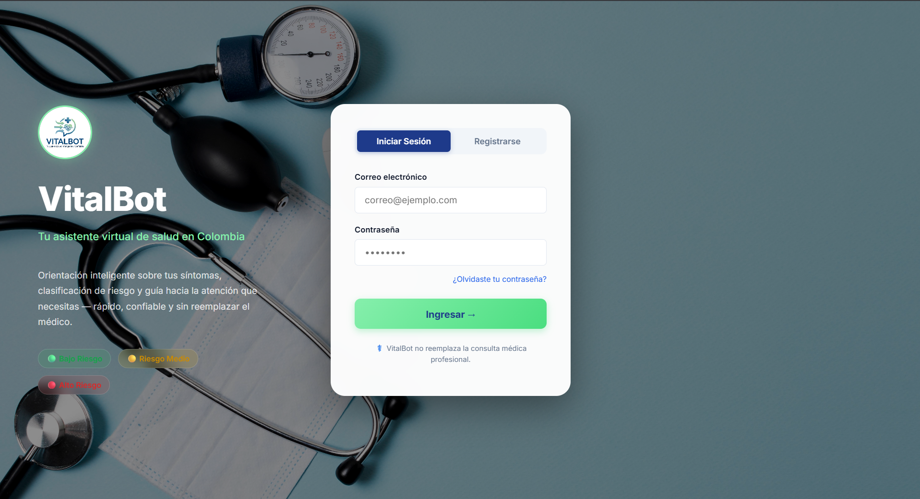

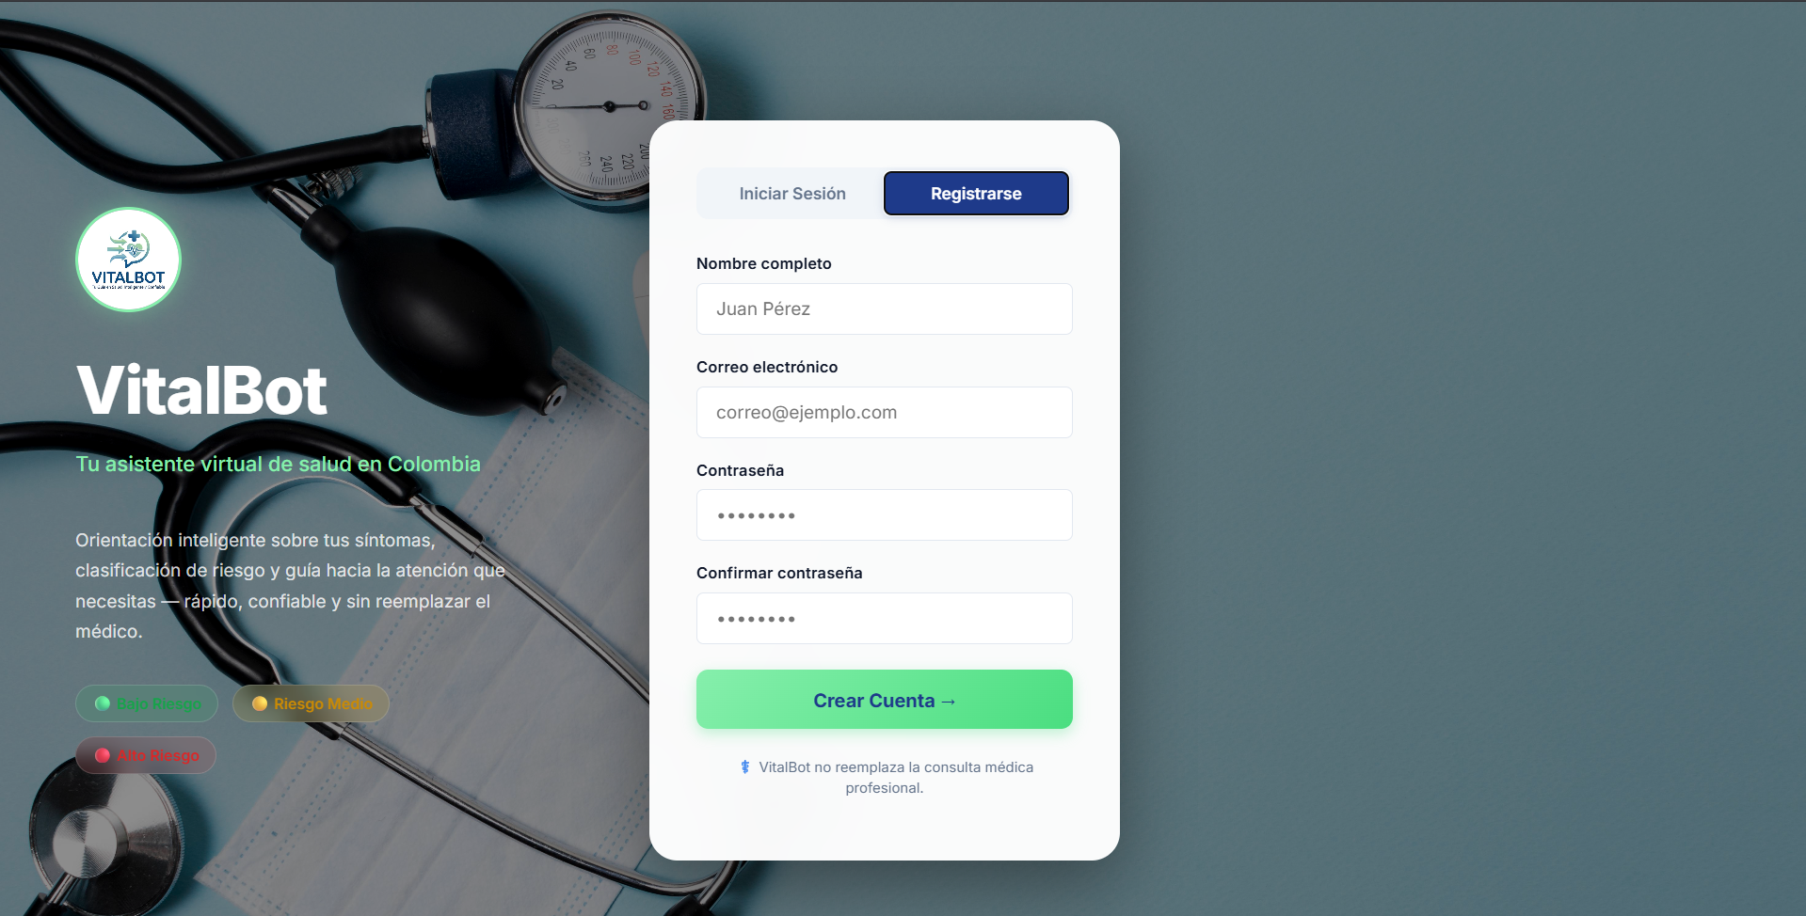
Registro:

Inicio vista general
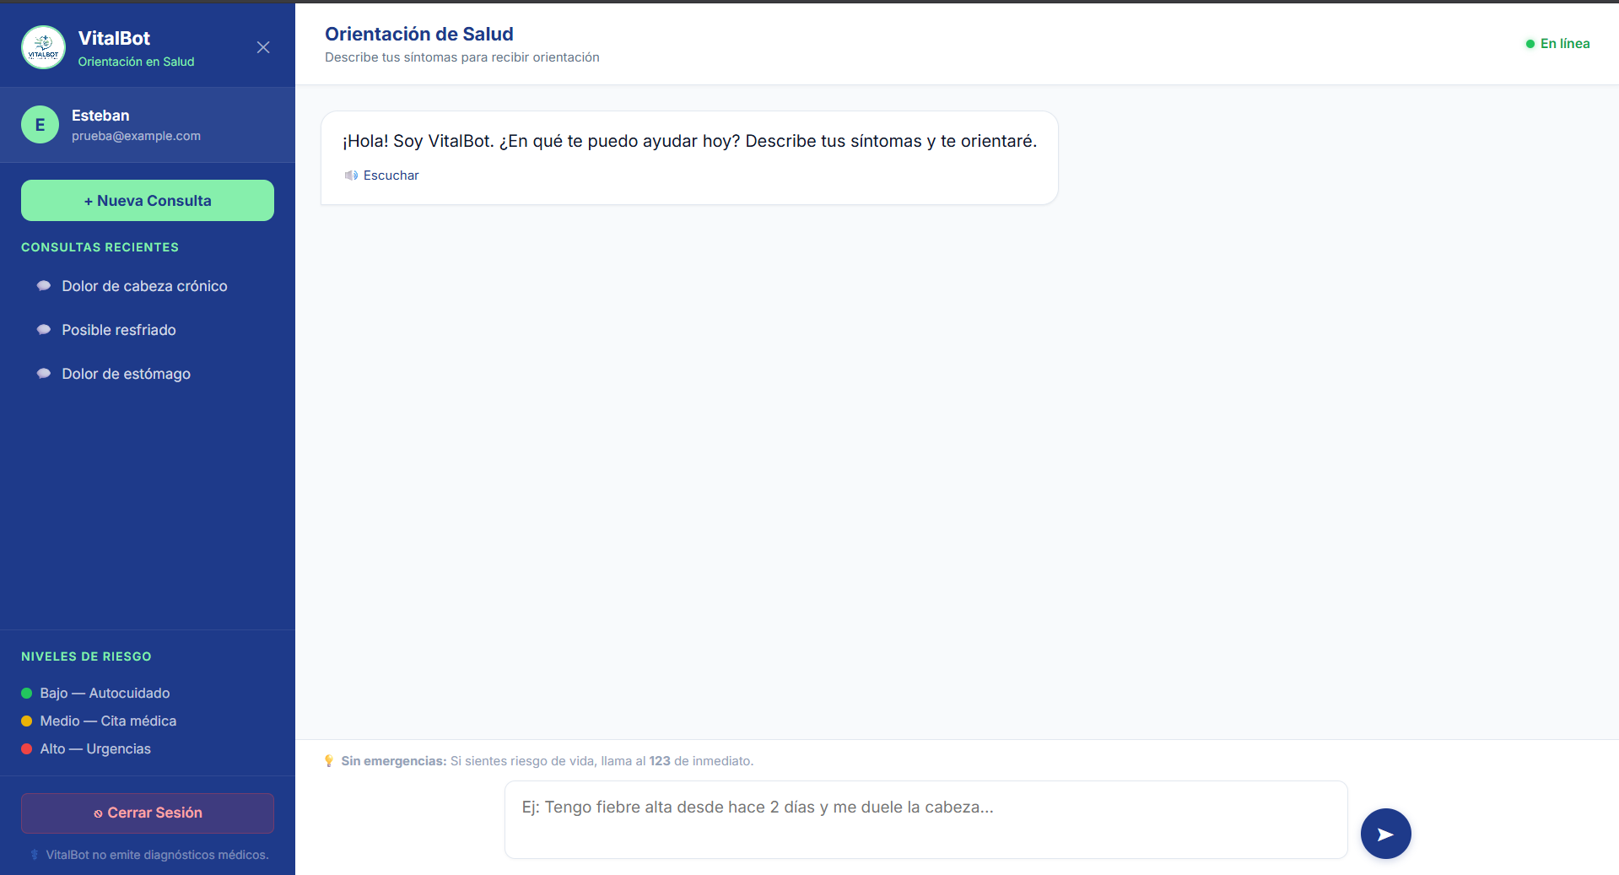

Chat
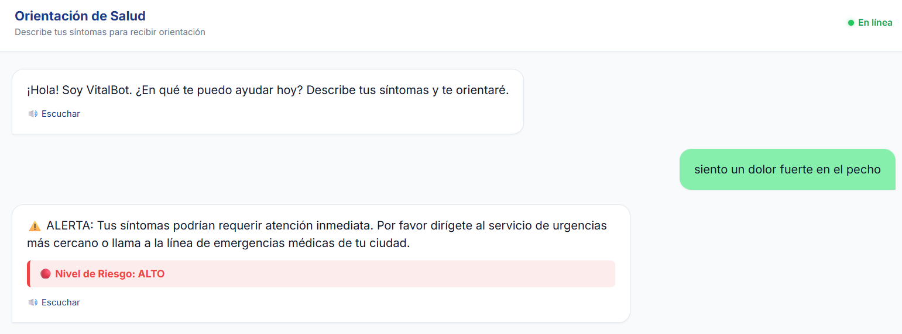

Banner
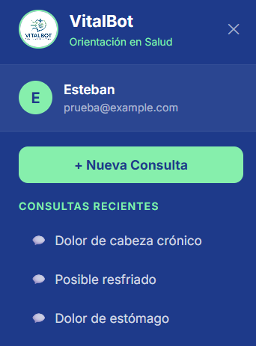
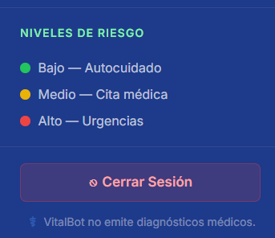

- ANEXOS
Anexo 1 – Diagrama de Casos de Uso. Enlace: Diagrama de Casos de Uso

Anexo 2 – Diagrama de Secuencia. Enlace: Diagrama de Secuencia

Anexo 3 – Diagramas de Actividades y Estados. Enlace: Diagramas de Actividades y Estados

Anexo 4 – Modelo Entidad-Relación. Enlace: Modelo Entidad-Relación

Anexo 5 – Diagrama de Clases. Enlace: Diagrama de Clases

Anexo 6 – Diagrama de Componentes. Enlace: Diagrama de Componentes

